REQUERIMENTO N° _________ /2023

Excelentíssimo Presidente,
Excelentíssimos Vereadores,

O VEREADOR QUE A ESTE SUBSCREVE, REQUER A TÍTULO DE FISCALIZAÇÃO, APÓS OS TRÂMITES REGIMENTAIS, QUE SEJA ENVIADA CORRESPONDÊNCIA AO EXMO. SR. PREFEITO MUNICIPAL DUÍLIO DE CASTRO JUNTO AO SETOR RESPONSÁVEL, SOLICITANDO O CRONOGRAMA DA REFORMA DA ESCOLA MUNICIPAL AURETE PONTES FONSECA NO BAIRRO FAZENDA VELHA.

JUSTIFICATIVA:
O requerimento se faz necessário, para fins de acompanhamento e fiscalização.

Sete Lagoas, 31 de julho de 2023.

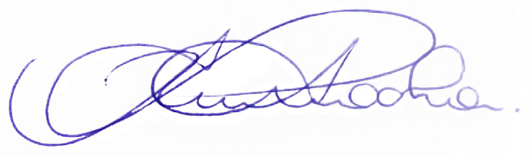

RODRIGO BRAGA DA ROCHA
VEREADOR – PV

